國際獅子會300–C2區 函
會址：40244台中市美村路二段186號9樓
電話：04-22635500 傳真：04-22622832
E-mail：lc300c2@ms34.hinet.net
網址：www.300c2.org.tw
受文者：各專區主席
發文日期：中華民國104年9月1日
發文字號：〈104〉祕選字第034號
速別：
密等及解密條件：
附件：
主旨：各專區聯合例會即將於十月份陸續召開，茲檢附聯合例會程序一種，請配合按照程序進行。
說明：請各專區配合，在聯合例會中安排總監訪問程序。

正本：各專區主席
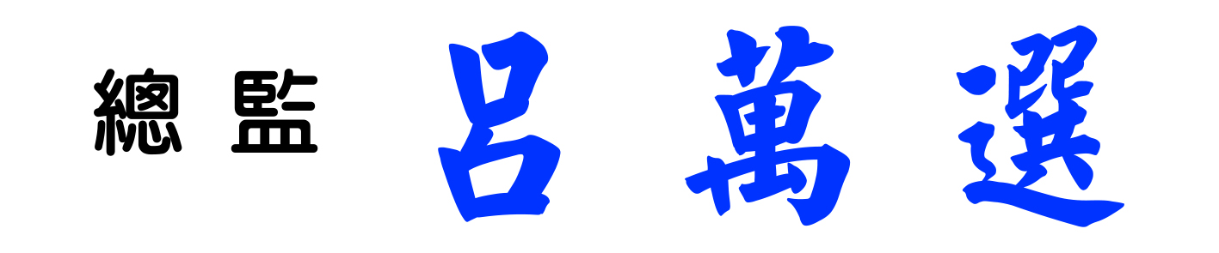

聯合例會(暨總監訪問)程序

一、主席宣布例會開始（鳴鐘開會）
二、向國旗暨獅子旗行最敬禮（全體肅立）
三、向已故獅友默念一分鐘
四、朗讀獅友八大信條(來賓請坐下)
五、介紹貴賓及與會獅友
六、主席致詞（專區主席）
七、分區主席致詞
八、新獅友入會宣誓（無此項者從略）
九、各分會會長會務報告
十、社會服務（無此項者從略）
十一、總監訪問(司儀由總監辦事處主任擔任)
(1)總監致詞
(2)頒發區成員紀念品
十二、唱獅子歌（我獲得獅子精神）
十三、獅子吼（WE SERVE三聲，由主席帶領）
十四、禮成(主席鳴鐘閉會)

